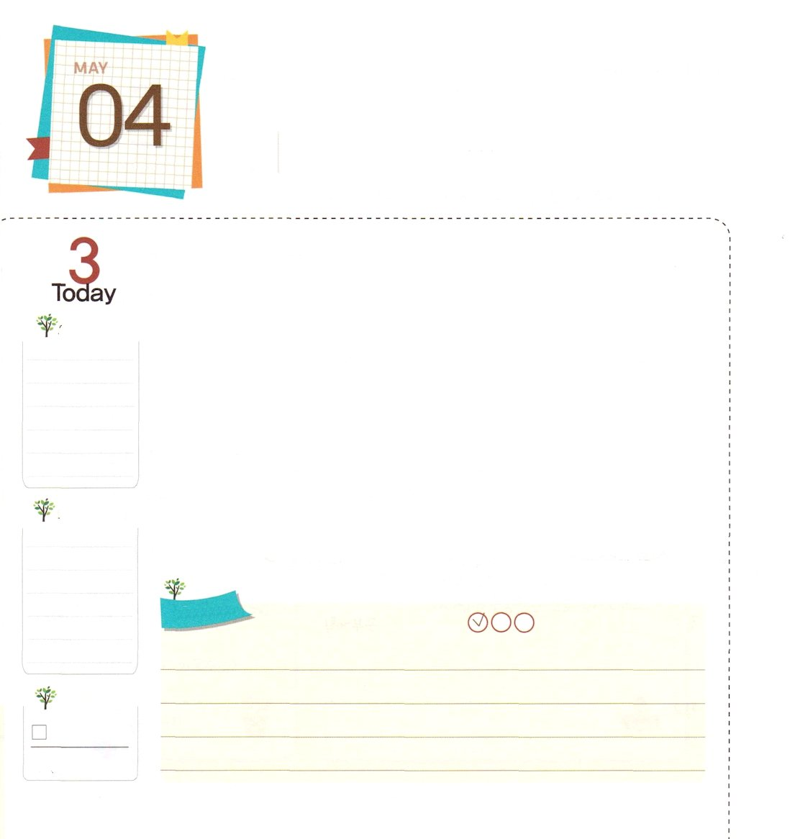
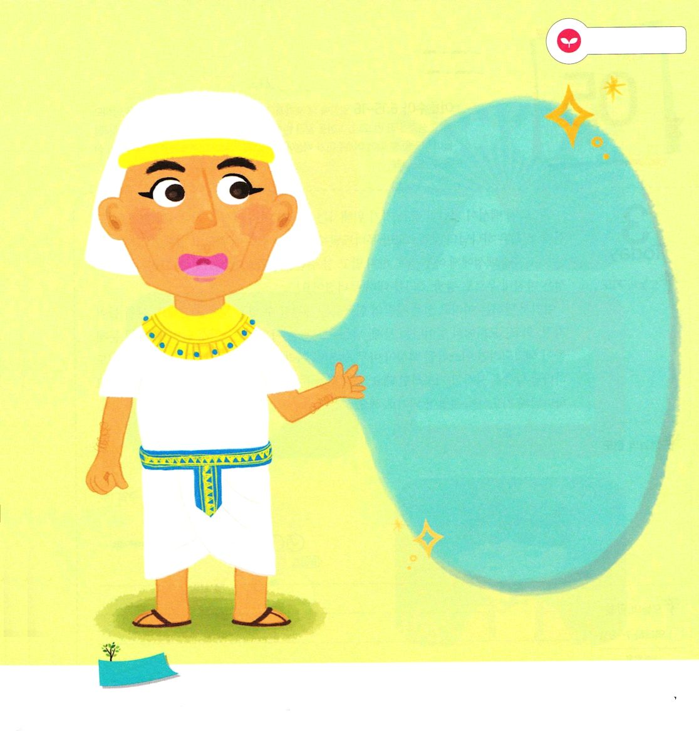
さいこうの いのりのひと
ヨセフ

創世記39:3 彼の主人は、主が彼とともにおられ、主が彼のすることすべてを成功させてくださるのを見た。

げつようび

チュ・キチョル牧師、ファニー・クロスビー、ジョージ・ミュラー、ヨセフの共通点はなんでしょうか。いつも神様に祈っていた人々だったことです。そのうち、ヨセフは、軍の隊長のポティファルの家に奴隷として引っ張っていかれたのに、ポティファルに「主は、すべてのことに、あなたとともにおられるんだな!」と認められるほど、神様の祝福を味わいました。どんなに大きい困難がきても、落胆せずに祈ることができた理由はなんでしょうか。
神様が私を通して、全世界に福音を伝えられるという信仰が確実だったためです。それゆえ、ヨセフは、問題があっても、問題の中に陥ることなく、神様に祈ることができました。私たちも、目の前の問題だけ見て苦しく思う落ち込む人ではなく、いつも神様をながめる祈りの人になりましょう。
2015.02.07 核心訓練メッセージ

でんどう
きょうの
きょうの
いのり
Ⅱれきだい5～6
きょうの
みことば
いちにち １しょう かみさまの
みことばを よもう！

ていこくいのりに せいこうしたら チェックしよう
もくそうしよう

軍の隊長のポティファルの姿です。
いつも神様に祈って祝福されているヨセフに
ポティファルが言ったことばは、なんですか。

みことばを
てきようしよう

おいのり
しよう

父なる神様！ヨセフのように、問題が起きても、落胆することなく祈る人にならせてください。イエス・キリストのお名前によってお祈りします。アーメン
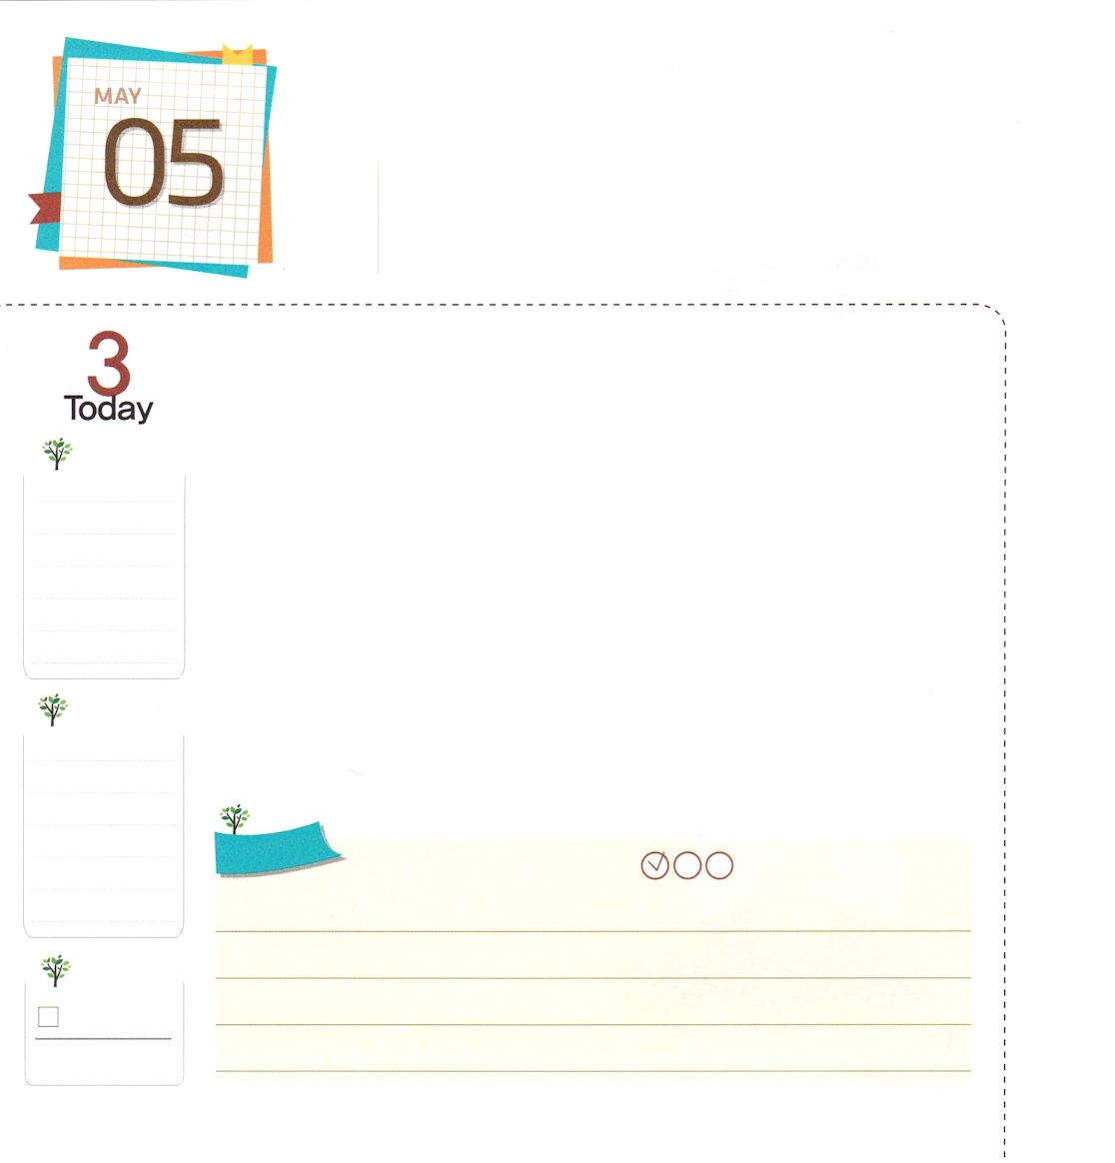
エリコの まちを まわります

ヨシュア6:15～16 七日目になると、朝早く夜が明けかかるころ、彼らは同じしかたで町を七度回った。この日だけは七度町を回った。その七度目に祭司たちが角笛を吹いたとき、ヨシュアは民に言った。「ときの声をあげなさい。主がこの町をあなたがたに与えてくださったからだ。

かようび

イスラエルの民がカナンの地に行くためには、必ずエリコの町を通らなければなりませんでした。ところが、その町は、神様の力でしか倒せないほど、非常に大きくて強かったのです。神様は、イスラエルの民に、何も言わずに町のまわりをまわりなさいとだけ言われました。すると、エリコの町は、最後にドーンという音をたてて崩れたのでした!
ここで話すエリコの町は、人の力では解決することができない問題のことを言います。たとえば、家庭、学校、教会で起きる問題、他の人々は知らない私だけの傷、心配のことです。この問題を解決しようとするなら、イスラエルの民がなにも話さずにエリコの町を回らなければならなかったように、私たちも神様のみことばを握って祈れば良いのです。これからは、問題が起きたら、不平を言ったり、不信仰になったりせず、神様に祈る人になるようにしましょう。
2015.02.08 インマヌエル教会聖日1部

でんどう
きょうの
きょうの
いのり
Ⅱれきだい7～8
きょうの
みことば
いちにち １しょう かみさまの
みことばを よもう！

ていこくいのりに せいこうしたら チェックしよう
もくそうしよう

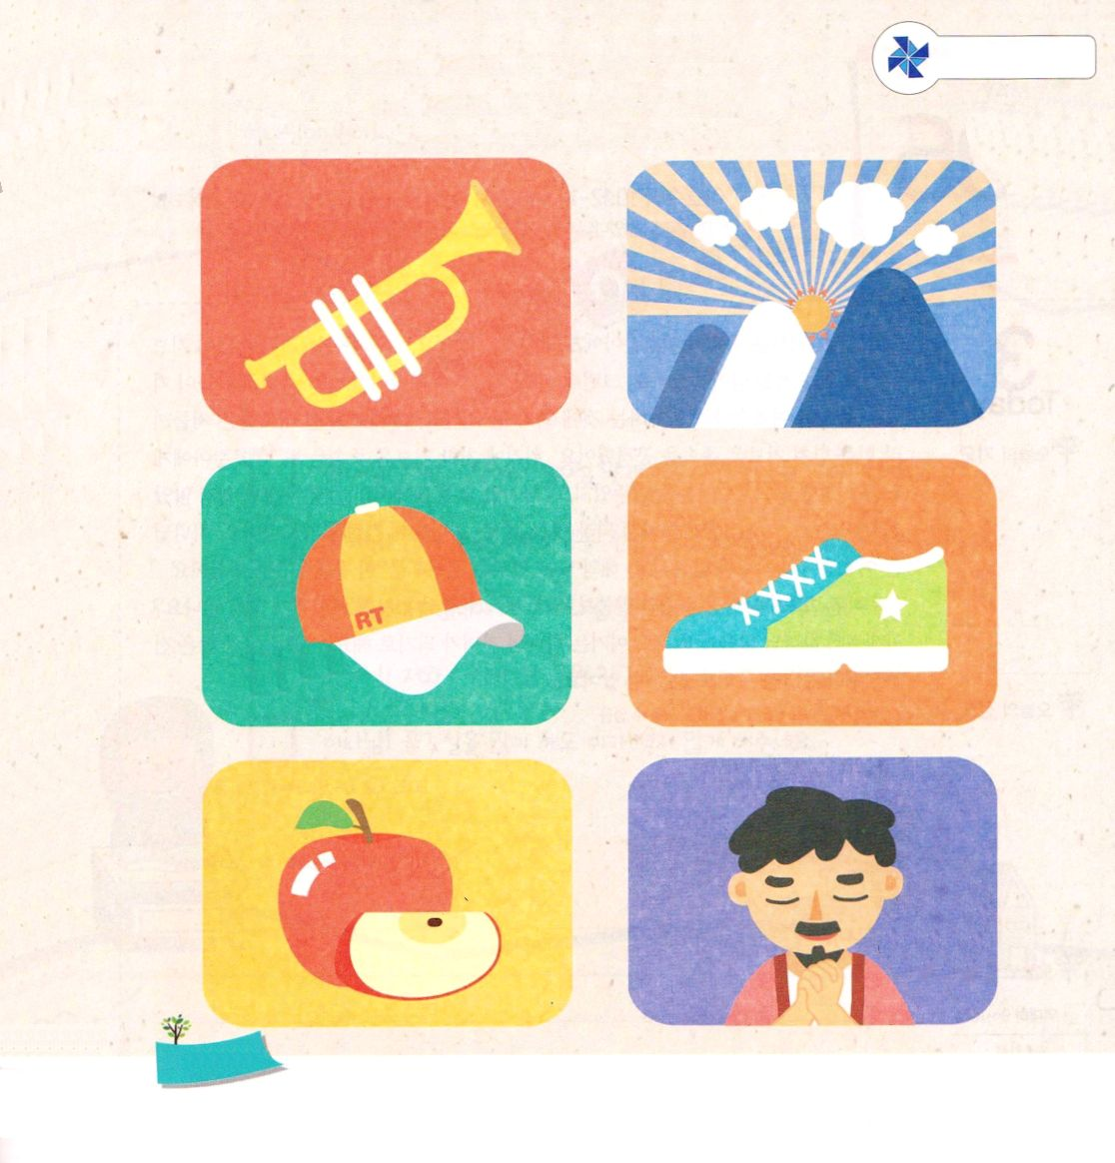
たのしくあそぼう
絵を見て、ヨシュア６：１５～１６のみことばに出てくるものを
見つけましょう。

ほ
いく
えん

ほ
いく
えん

おいのり
しよう
父なる神様！問題が起きたら、不平を言ったり、不信仰になったりしないで、神様に祈る人にならせてください。イエス・キリストのお名前によってお祈りします。アーメン

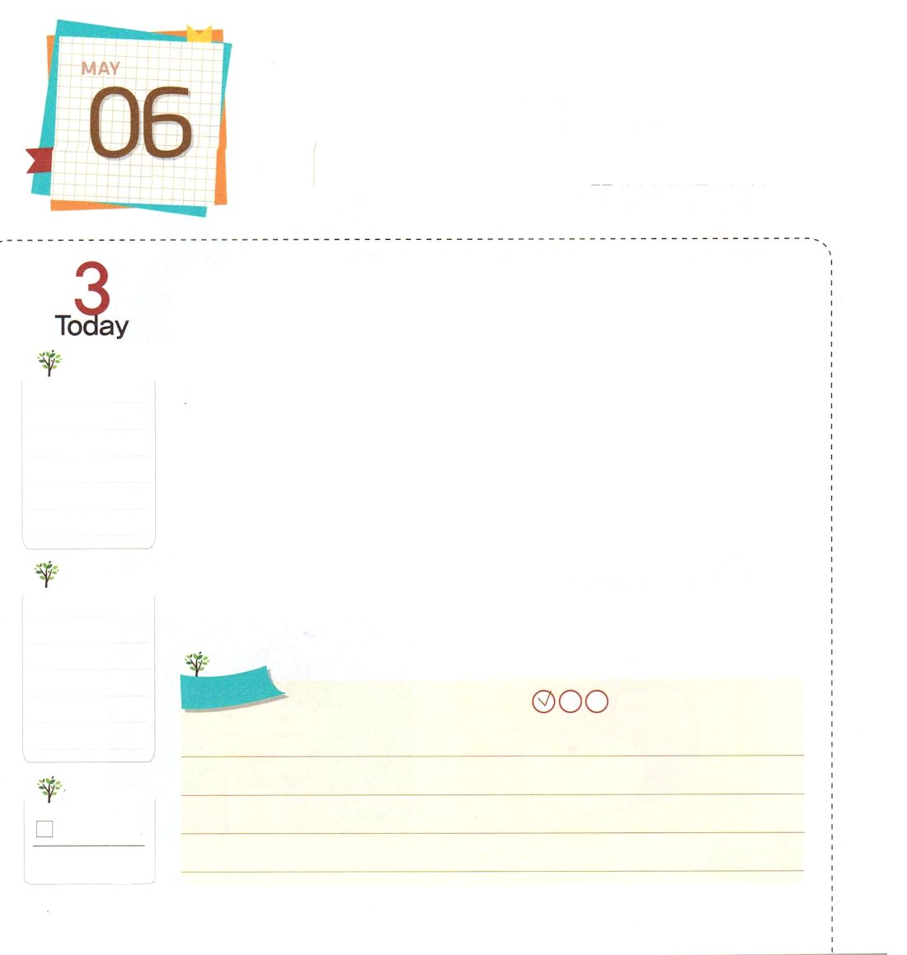
くうぜんぜつごの こたえを
うけましょう

ヨシュア10:12～14 主が人の声を聞き入れたこのような日は、先にもあとにもなかった。主がイスラエルのために戦ったからである。

すいようび

ある日、キブオンの住民がヨシュアに助けを求めてきました。ヨシュアはためらうことなく、ギブオンの住民の要請を受け入れました。ところが、これが問題のはじまりでした。まわりの国々が、ギブオンの住民がヨシュアとともにすることに怒ったのです。それゆえ、まわりの国々が、お互いに力を合わせて、ギブオンの住民を攻撃しました。危機にあったキブオンの住民は、また、ヨシュアに助けを求めて、ヨシュアは助けてあげました。しかし、慣れない土地での戦争は、決して簡単ではありませんでした。どんどん難しい状況に置かれるようになって、ヨシュアは神様に切実に祈りました。神様は、ヨシュアの祈りを聞いてくださって、太陽と月を止める空前絶後*の答えを見せてくださいました。
私たちもヨシュアのように、神様のみことばより私の考えと感情のとおり行動する時が多くあるのではないでしょうか。これから神様のみことばが最高だと思う神の子どもになりましょう。ヨシュアが受けた空前絶後の答えを私たちも受けることができます。
＊空前絶後:前にもなく、これからもありえないこと
2015.02.08 インマヌエル教会聖日２部

でんどう
きょうの
きょうの
いのり
Ⅱれきだい9～10
きょうの
みことば
いちにち １しょう かみさまの
みことばを よもう！

ていこくいのりに せいこうしたら チェックしよう
もくそうしよう

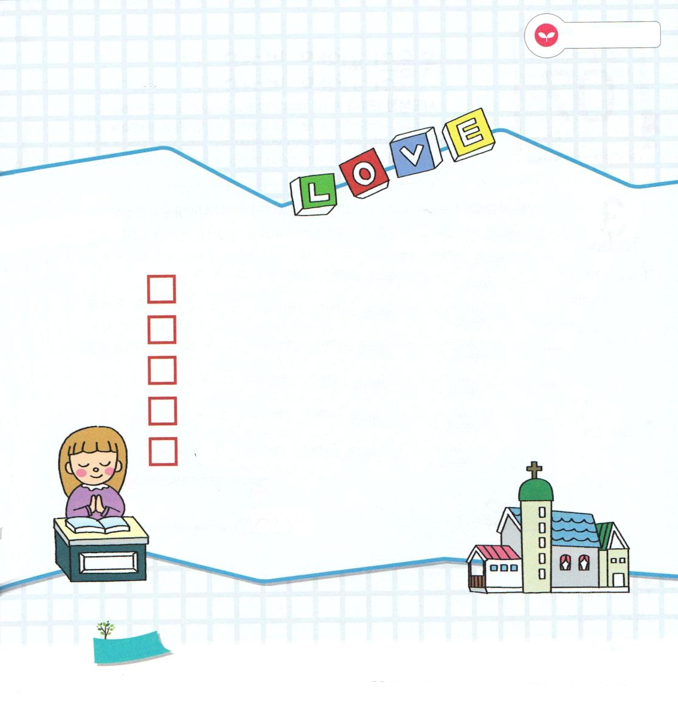
ふくいんを
てきようしよう

神様が願われている祈りの課題をみつけよう

神様！こんどのテストで100点がとれるようにしてくださるなら
献金をたくさんします。

神様！たくさんの友だちに福音を伝えることができるように
健康なからだと知恵をください

神様！私の考えではなく、神様のみことばに従わせてください

神様！私となかが悪い友だち〇〇と会わないようにさせてください

神様！おやつをたくさん食べても、虫歯にならないようにさせてください

おいのり
しよう

父なる神様！私の考えと感情ではなく、神様のみことばを基準として行動する人にならせてください。イエス・キリストのお名前によってお祈りします。アーメン
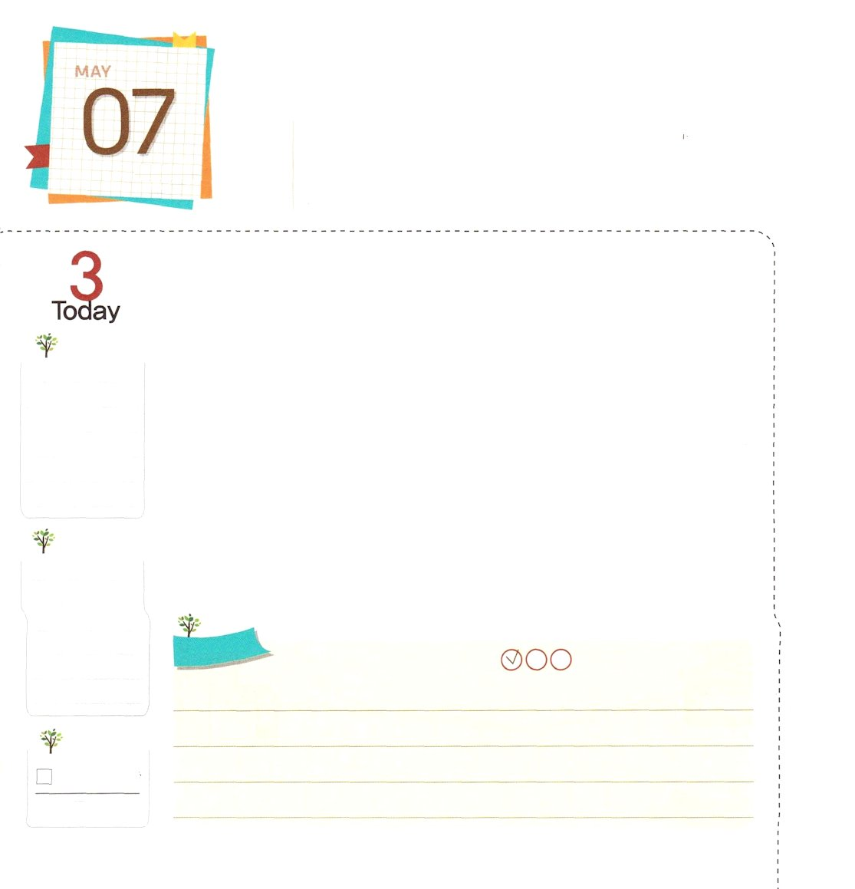
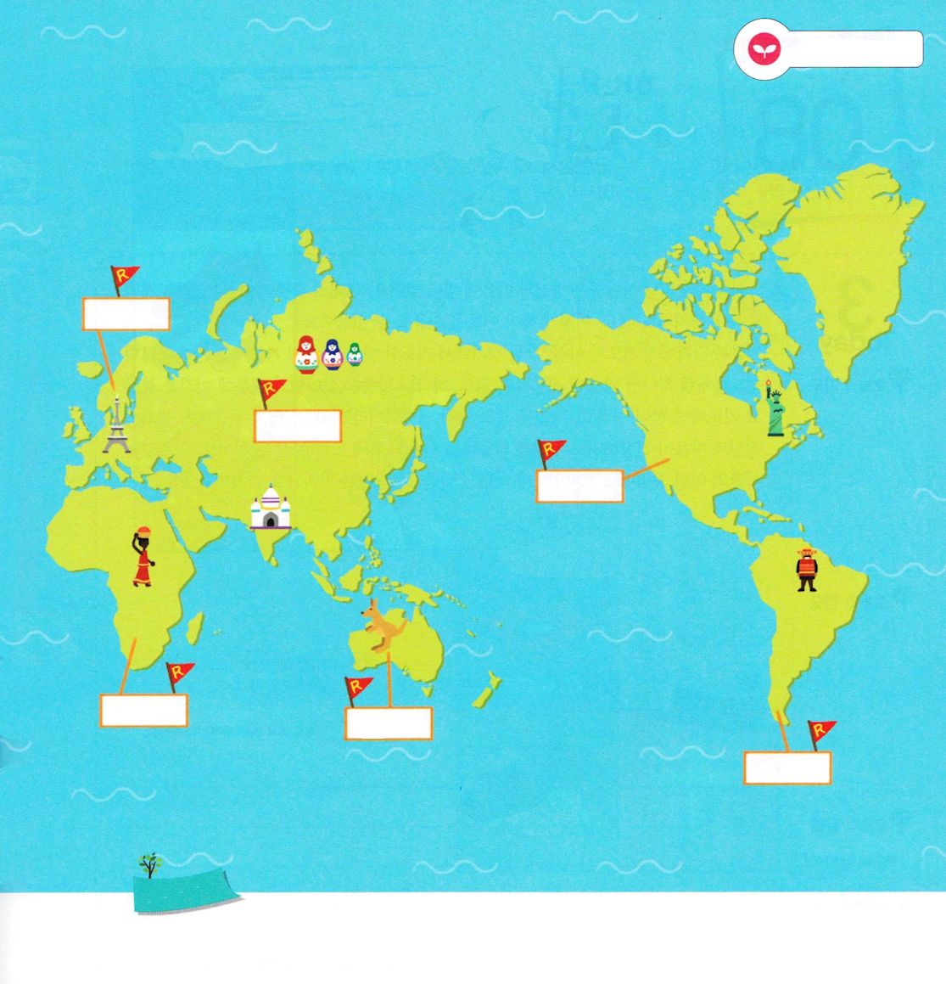
ふくいんの たねを うえましょう

使徒13:1～3 さて、アンテオケには、そこにある教会に、バルナバ、ニゲルと呼ばれるシメオン、クレネ人ルキオ、国主ヘロデの乳兄弟マナエン、サウロなどという預言者や教師がいた。彼らが主を礼拝し、断食をしていると、聖霊が、「バルナバとサウロをわたしのために聖別して、わたしが召した任務につかせなさい」と言われた。そこで彼らは、断食と祈りをして、ふたりの上に手を置いてから、送り出した。

もくようび

エルサレムで使徒たちが逮捕され、ステパノが石に打たれて死んで、マルコの屋上の間に集まっていた信徒はアンテオケに逃げました。そして、そこで「アンテオケ教会」をたてました。アンテオケ教会は、世界で最初に宣教師を派遣した教会です。その宣教師が、バルナバとパウロでした。彼らは神様が最も喜ばれる宣教をしながら、世界に臨んだ災いを防ぎました。
アンテオケ教会は、危機を祝福に変えた神様の答えを受けたモデルです。私たちも困難が来ても落胆せずに、そのうしろに隠された神様の祝福を発見しましょう。神様は私たちにもアンテオケ教会と同じ祝福をくださるでしょう。また、心に宣教国家と宣教師を入れて、そのために祈りを始めましょう。
2015.01.28 台湾伝道集会（台中）2講

でんどう
きょうの
きょうの
いのり
Ⅱれきだい11～12
きょうの
みことば
いちにち １しょう かみさまの
みことばを よもう！

ていこくいのりに せいこうしたら チェックしよう
もくそうしよう

ふくいんを
てきようしよう
祈っている宣教国家はどこかな。
■の中に大陸の名前を書いて、祈っている国家にシールをはろう

おいのり
しよう
父なる神様！アンテオケ教会のように、神様が喜ばれる宣教をさせてください。イエス・キリストのお名前によってお祈りします。アーメン


かみさまの みことばだけが
いやすことが できます

Ⅲヨハネ1:2 愛する者よ。あなたが、たましいに幸いを得ているようにすべての点でも幸いを得、また健康であるように祈ります。

きんようび

神様を離れた人々は、精神と心に病気があります。それゆえ、何人かの人たちは、薬やゲーム中毒に陥ったりもします。どうすれば、その人々をいやすことができるのでしょうか。
ヤボクの渡しで祈ったヤコブ、ケバル川のほとりで祈ったエゼキエル、ただ祈りに専念した初代教会の信徒のように、神様のみことばに集中すれば良いのです。神様のみことばは生きているので、それを握って祈れば、力が与えられます。これを霊的集中力と言います。霊的集中力ができれば、精神と心が健康になり、私たちを苦しめるサタンの権威にも勝つことができます。今からサタンのどんな攻撃にもびくともしないように、神様のみことばで完全武装することを約束しましょう。
2014.01.28 台湾伝道集会（台中）３講

でんどう
きょうの
きょうの
いのり
Ⅱれきだい13～14
きょうの
みことば
いちにち １しょう かみさまの
みことばを よもう！

ていこくいのりに せいこうしたら チェックしよう
もくそうしよう

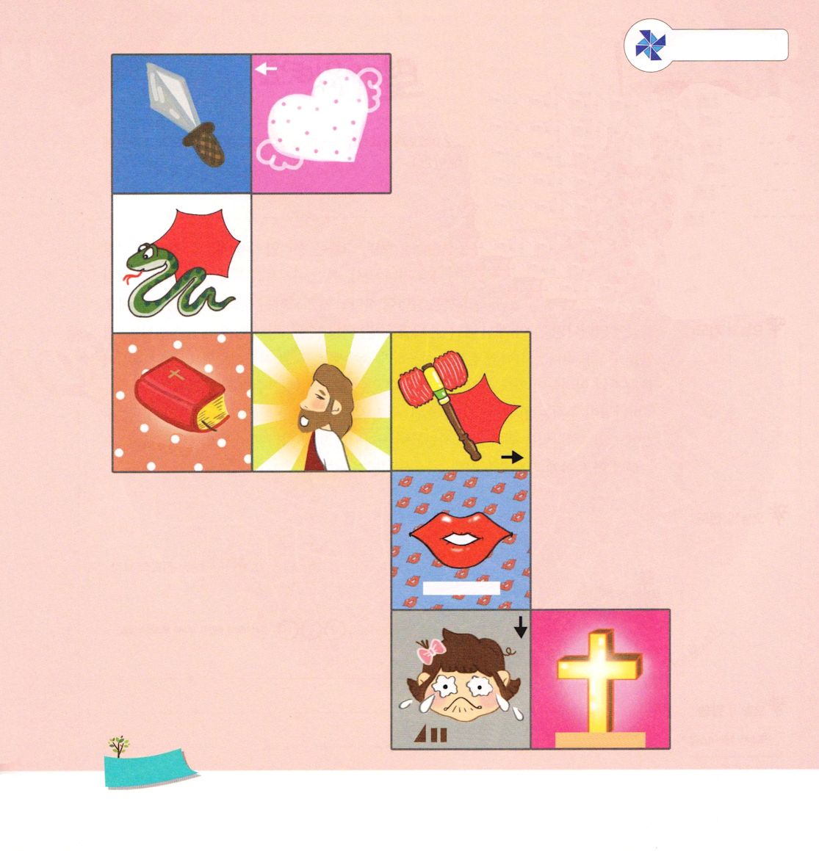
たのしくあそぼう

神様のみことばは、万病をいやす薬です。
大きな声で、みことばを読みましょう。

じゃんけんをして、
ちょきで勝ったら、前に２つ
ぐーで勝ったら、前に１つ
ぱーで勝ったら、前に５つ動きましょう

おいのり
しよう

父なる神様！神様のみことばによって、からだと心が強くなって、サタンの攻撃に十分に勝てる人にならせてください。イエス様のお名前によってお祈りします。アーメン

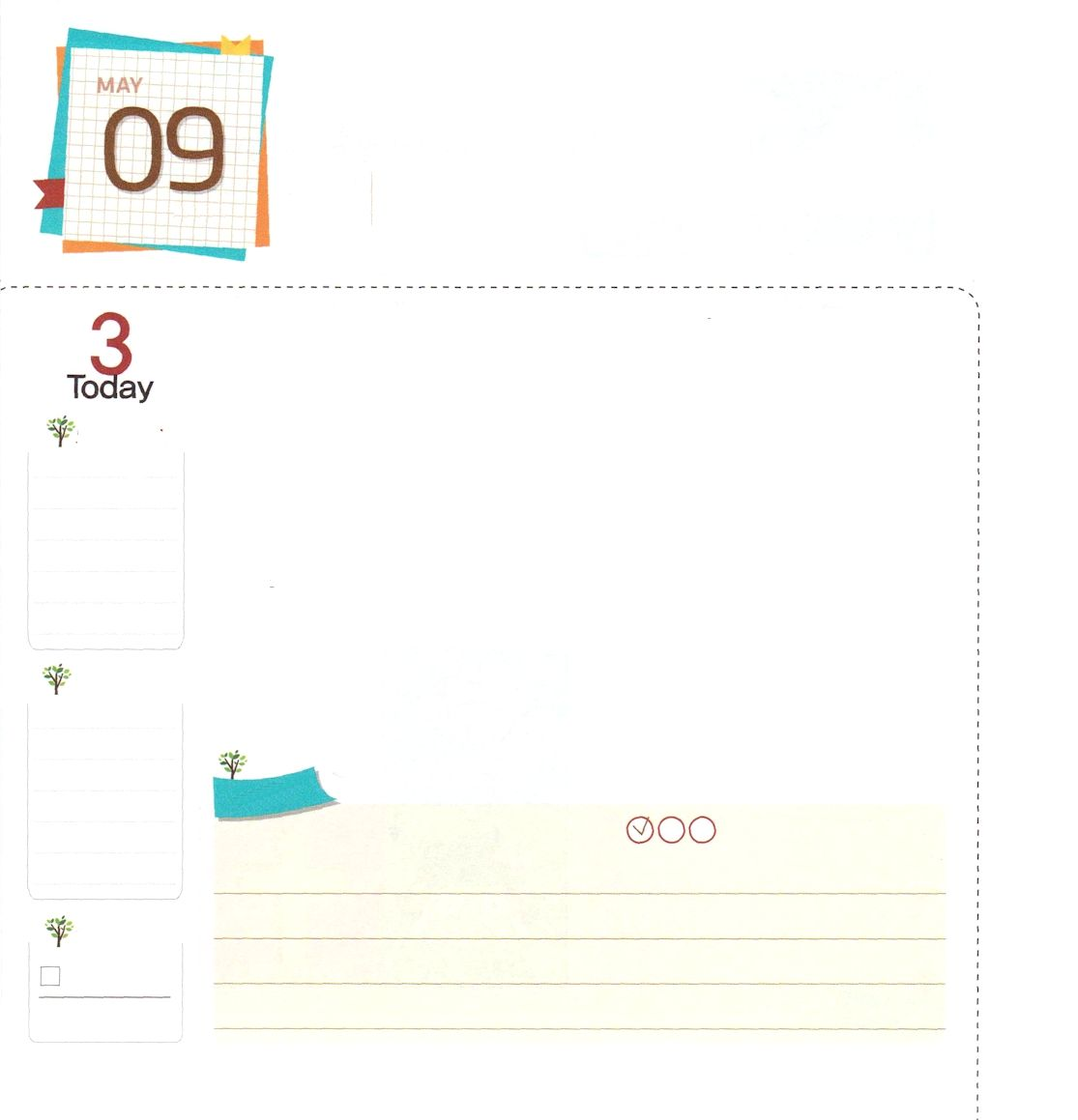

しょうりする ひけつが
あります

創世記39:2 主がヨセフとともにおられたので、彼は幸運な人となり、そのエジプト人の主人の家にいた。

どようび

最高の座を占める運動選手たちを見れば、彼らは勝利するしかない特別な秘訣を持っています。同じように、神の子どももやはり、どんな困難や問題が来ても、十分に勝てる特別な力があります。それは、毎日、神様に祈ることによって始めることです。朝に起きれば「生きておられる神様!私を救われたイエス様!私とともにおられる聖霊様!私に力を与えてくださり、神の子どもの権威を使えるようにしてください」と祈ってみましょう。神様は、どんな問題や困難がきても、私たちに勝てる力と知恵をくださるでしょう。
神様がくださる力と知恵を受ければ、まわりの人々が、私とともにおられる神様を分かります。また、神様を信じない人々が神様を信じるようになることが起きたりもします。今日からこの祝福の祈りで挑戦してみましょう。
2005.12.03（レムナント伝道学メッセージ14講）

でんどう
きょうの
きょうの
いのり
Ⅱれきだい15～16
きょうの
みことば
いちにち １しょう かみさまの
みことばを よもう！

ていこくいのりに せいこうしたら チェックしよう
もくそうしよう

めいろ

私たちが勝利することができる秘訣に従って道を進みましょう

たのしくあそぼう

おいのり
しよう
父なる神様！まいにち一日を神様に祈ることで始めることができますように。イエス・キリストのお名前によってお祈りします。アーメン

